*МКДОУ «Детский сад №2 с. Сергокала»*

*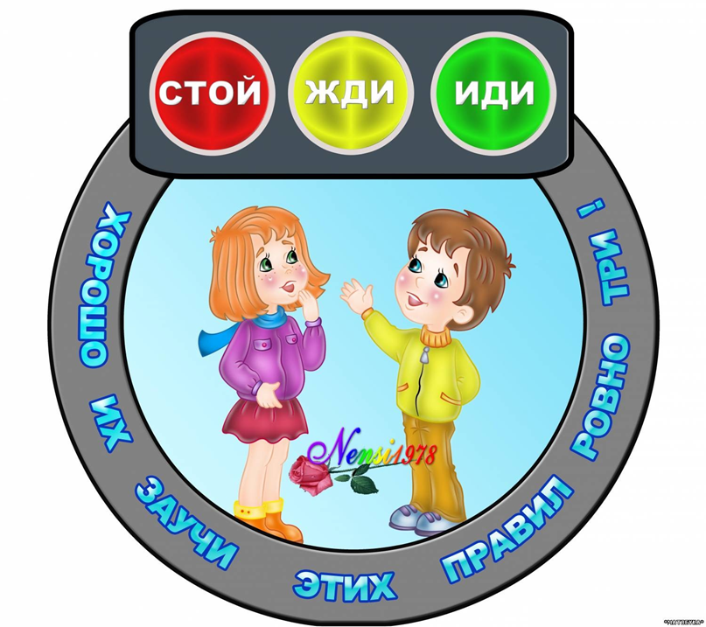***Открытый просмотр НОД по ПДД *в старшей группе*** « Страна Светофории »

**Воспитатель:** ***Гаджиева Салихат***

***Гаджимурадовна***

**2017 г.**

Интеграция образовательных областей:

▪ Социально – коммуникативное, Познавательное, Речевое, Художественно эстетическое развитие (аппликация), Физическое развитие.

Участники: педагоги, воспитанники, родители.

**Цель:**

▪ Прививать навыки безопасного поведения на дорогах.

▪ Учить практически применять их в различных ситуациях.

**Задачи:**

▪ Продолжать учить детей применять полученные знания, умения и навыки на практике: узнавать и называть дорожные знаки, объяснять их назначение, пользоваться правилами поведения в общественном транспорте.

▪ Развивать логическое мышление, слуховое внимание, уметь четко выражать свои мысли.

▪ Воспитывать у детей отзывчивость, желание делиться знаниями, культуру поведения.

**Методические приемы:**

▪ Игровой (*использование сюрпризных моментов*); ▪ Наглядный *(использование дорожных знаков);* ▪ Словесный (*напоминание, указание, опросы, индивидуальные ответы детей).*

**Предварительная работа:** Проведение комплекса занятий по правилам дорожного движения. Встреча с инспектором ГИБДД. Чтение художественных произведений: И. Серяков «Улица, где все спешат», Н. Носов «Автомобили», А. Дорохов «Подземный ход» и др. Заучивание стихотворений А. Северный «Светофор», С. Михалков «Моя улица». Изготовление рисунков детьми, для выставки: «Страна Светофории».

Ход занятия:

Дети входят под музыку в зал.

**Воспитатель:** Здравствуйте дорогие гости! Здравствуйте дети! Здоровья нашим гостям да милым детишкам. Вы наверное заметили дети, что к нам пришел гость, это работник полиции Эмин Курбанович. Он вас познакомит с правилами дорожного движения.

**Эмин К. :** Здравствуйте ребята! Сегодня мы встретились чтобы поговорить об очень важном – о правилах дорожного движения. Наш детский сад, дома, где вы живете находятся рядом с дорогой. Нам с вами приходится каждый день по несколько раз переходить улицу. И для того, чтобы не было беды, всем нам надо хорошо знатьправила дорожного движения, светофор.

**Воспитатель:** По селу, по улице

Не ходят просто так

Когда не знаешь правила

Легко попасть впросак

Все время будь внимательным

И помни наперед

Свои имеют правила

Шофер и пешеход.

Появляется Помеха – Неумеха

**П-Неумеха:** Я Помеха – Неумеха

Всем мешаю, как могу

Заболел кто – вот помеха

Никогда, никому не помогу.

А что это у Вас тут: светофор, дорожные знаки? О-О-О! Да вы тут правила дорожного движения изучаете?

Молодцы! А вот вам и подарочек от страны Светофории!

**Воспитатель:** А что в нем такое? Давай посмотрим. Это письмо от жителей Светофории.

Читают письмо: ***« Дорогие ребята! Мы знаем, что вы очень хорошо знаете правило дорожного движения! Помогите нам Пожалуйста! Последняя время Помеха – Неумеха очень часто стала нарушать правила дорожного движения».***

**П-Неумеха:** Ха-ха-ха – подумаешь.

Ну исчезли переходы

Не заплачут пешеходы

Сами выберут пути

Где дорогу перейти!

Светофор не светофор!

Ну, какое в этом горе?

Красный свет, зеленый свет

Может в нем и толку нет.

**Воспитатель:** Ребята, правильно говорит наша Помеха – Неумеха? Ведь вы то понимаете что сейчас происходит в стране Светофории?

**Ответы детей**: …

**Воспитатель:** Вы хотите помочь жителям этой страны?

**П-Неумеха:** Помочь захотели? Не удастся!

Я их надежно заколдовала!

Хотя, давайте, давайте, а я посмотрю.

Что у вас получится ( *уходит*).

**Воспитатель:** Я, ребята знаю одно средство против любого злого колдовства. Это быть веселыми и никогда не унывай. И с задорной песенкой друзей отправимся на помощь жителям сказочной страны. Садитесь все на поезд (дети встают друг за другом.) Мы едим в транспорте, значит мы кто?

**Дети:** пассажиры. (передвигаются под музыку).

**Воспитатель:** Смотрите, здесь какие – то знаки «заколдованные» с загадками. К нам на помощь, как всегда придут родители.

(*Родители читают загадки*.)

1. Чтоб тебе помочь дружок Путь пройти опасный День и ночь горят огни Зеленый, желтый , красный (*Светофор*).
2. Всем знакомые полоски Знают дети, знают взрослый На ту сторону ведет Пешеходный … *( переход* )
3. По этой дорожке идет пешеход, Машин не боится, идет он вперед. (*тротуар*)

**Воспитатель:** Вставайте парами и дальше мы пойдем пешком. Если мы идем пешком, то мы кто?

**Дети:** Пешеходы.

**Воспитатель:** Правильно.

**Физкультминутка**

*Мы выходим со двора Ножки топают топ-топ. Но перед дорогой стоп! Все идут по тротуару С правой стороны по парой.*

**Воспитатель:** Стой светофор! Давайте ребята посмотрим, что у светофора не так?

**Дети:** Стерлись цвета.

**Воспитатель:** Опять это проделки Помехи –Неумехи. ( *появляется Помеха – Неумеха*)

**П-Неумеха:** Да, Я, это я здесь проказничала. Ой, этот светофор , как мигал, мигал, что у меня даже глаза заболели, я его и заколдовала, все цвета стерла, можно и без него прожить!

**Воспитатель:** Ошибаешься Помеха – Неумеха! Светофор устанавливает порядок на улице, управляет движением, все ему подчиняются и пешеходы и машины. У него всего три сигнала, но они очень важны. Вот послушай , что наши дети расскажут про наш светофор:

**Стихи детей:**

1. **Умахан:** Если свет зажжется красный Значит двигаться опасно Свет зеленый говорит: «Проходите путь открыт» Желтый свет предупрежденье Жди сигнала для движенья.
2. **Сапият:** Уршби рурсби лерилра Бурсидирая! Кьакьалабад башнила Тях!яр – кьяйда дузахъес.

**Воспитатель:** Запомнила Помеха – Неумеха! Вот тебя мы сейчас проверим. Поиграй-ка с нами в игру.

**Игра: « Светофор».**

**Воспитатель:** **Правила игры:** Если я покажу красный цвет – надо приседать. Если желтый – хлопать в ладоши. Если зеленый – шагаем на месте. ( *Помеха – Неумеха совершает ошибку*).

**П-Неумеха:** Как хорошо поиграли, а теперь давайте ребята похулиганим, пойдемте поиграем на проезжей части в мяч. Там пойдут машины и трах-бах, друг друга врежутся. Ох, умора! ( смеется).

**Воспитатель:** Ребята смешно будет?

**Дети:** Нет!

**Воспитатель**: Сейчас наши дети Помеха – Неумеха, тебе покажут, что будет если играть на проезжей части.

**Инсценировка** ( *девочка играет на дороге, мальчик на машине сбивает девочку*).

**Воспитатель**: Вот, что могло бы случится с тобой Помеха – Неумеха. А все почему? Ты Помеха – Неумеха не знаешь правила дорожного движения.

**Дети:**

1. **Х. Патимат:** Там где транспорт и дорога Знать порядок мы должны На проезжей части Строго игры запрещены!

**Воспитатель**: Правила дорожного движения не только должны знать , а еще их нужно соблюдать.

**П-Неумеха**: Теперь я поняла, что поступила плохо с жителями Светофории. Я хочу стать хорошей. Но что же делать со светофором, который я заколдовала? Помогите мне, ребята, его исправить пожалуйста!

**Воспитатель**: Ну, что ребята, поможем нашей Помехе – Неумехе исправить светофор?

**Дети:** Да!

**Практическая часть:** работа с детьми за столом. (*аппликация*)

**Цель:** используя прием смазывания сделать нужный сигнал светофора, используя определенный цвет.

**Воспитатель:** Вот, какой насыщенный светофор у нас получился. Теперь в Светофории, снова наступит порядок, и всем жителям Светофории будет хорошо.

**П-Неумеха**: Спасибо, вам ребята, за помощь. С этого дня, я не буду проказничать, и с правилами дорожного движения буду дружить.

**Воспитатель:** Тогда мы тебя отныне будем называть Умехой- Не помехой.

**У-Не помеха:** Молодцы, ребята за , то что вы такие добрые, отзывчивые, внимательные, за то что вы так хорошо знаете правила дорожного движения. Жители Светофории передали для вас подарки. Это светоотражающие значки. Они нужны, что бы обезопасить свою жизнь.

**Воспитатель:** Спасибо, тебе Умеха – Не помеха, за подарки. Наши дети для тебя станцуют танец. « Зебрики»

**Танец «Зебрики»**

(*Умеха Не помеха уходит*)

**Воспитатель:** Дети садитесь в поезд, пора отправляться в наш детский сад. А сейчас, мы научившимся правилам дорожного движения отправимся на встречу к новым знаниям в Стране Светофории.

**Рефлексия.**

**Воспитатель:** Ребята понравилась ли вам наше путешествие? Чем оно понравилась? **Ответы детей**: **Воспитатель:** Мне тоже было приятно с вами путешествовать. Молодцы!

